深圳市2007年初中毕业生科学学科学业模拟考试

- 选择填空：
- 学习化学我们要经常做实验。下列实验操作正确的是 ( )
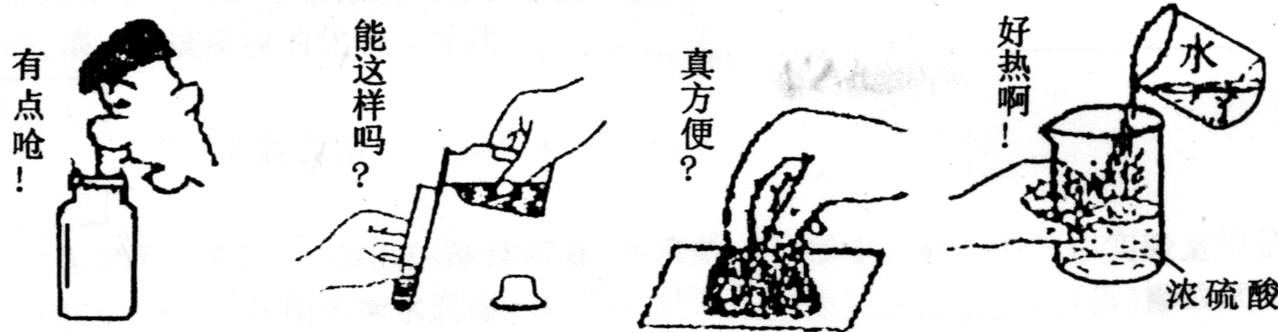
A B C D
- 为了区别O₂与CO₂两瓶无色气体，下列方法中不可行的是（ ）
A．分别通入紫色石蕊溶液中 B．用燃着的木条分别伸入瓶中
C．分别倒入少量NaOH溶液，振荡
D．用塑料可乐瓶分别盛满上述两种气体，各倒入1/5容积的水，盖紧瓶盖，振荡
- 利用右图装置制取干燥的气体。下列实验能进行的是（ ）
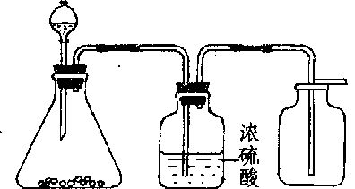
A、用锌和稀硫酸反应制取氢气
B、加热高锰酸钾制取氧气
C、用石灰石和盐酸作用制取二氧化碳
D、用生石灰和硫酸作用制取二氧化碳
- 我国计划在2007年发射一颗绕月探测卫星，其任务之一是寻找一种新能源—氦3。氦3原子核内有1个中子和2个质子。则其原子核外电子数为（ ）
A、1 B、2 C、3 D、4
- 右图是用比例模型来表示物质间发生化学变化的微观示意图。图中
“ ”和“ ”
分别表示两种元素的原子，
+
能用该图示表示的化学反应（ ）
A．2H₂+O₂====2H₂O

点燃
B. CO₂+H₂O==H₂CO₃
C. 2CO+O₂====2CO₂
点燃
D. H₂+Cl₂====2HCl
点燃
“ ”

- 由＋5价氮元素和－2价氧元素组成的化合物是（ ）
A. N₅O₂ B. NO C. NO₂ D. N₂O₅
- 下列家庭常用物质中，属于纯净物的是（ ）
A．牛奶 B．酱油 C．蒸馏水 D．葡萄酒
- 纳米二氧化钛(TiO₂)是一种新型的无机材料，也是目前应用较为广泛的一种纳米材料。请问TiO₂属于( )
A．单质 B．氧化物 C．酸 D．盐
- 正常人胃液的PH大约在1左右，若将石蕊试液滴入取出的胃液中，则溶液呈 （ ）
A．紫色 B．红色 C．蓝色 D．无色
- 将40℃的一杯硝酸钾溶液降温至20℃，有少量晶体析出，则下列说法错误的是（ ）
A．40℃时的溶液一定为饱和溶液 B．20℃时溶液中溶质的质量分数比40℃时小
C．20℃时的溶液一定为饱和溶液 D．溶剂的质量没有改变
- 某同学用pH试纸测待测溶液的酸碱度，由于操作错误，先用清水将pH试纸湿润，再滴 待测液体，则所得pH值与真实值比较（ ）
A、不变 B、偏大 C、偏小 D、都有可能
- 下列化学方程式符合题意，且书写正确的是（ ）。
A．古代湿法炼铜的原理：2Fe+3CuCl₂== 2FeCl₃+3Cu
B．用纯碱除去H₂中含有的少量HCl气体：Na₂CO₃+2HCl===2NaCl+H₂O+CO₂↑
C．用稀硫酸洗去试管壁上附着的铜：Cu+H₂SO₄===CuSO₄+H₂↑
D．用盐酸除去铁锈：Fe₂O₃+6HCl===2FeCl₃+3H₂O
- 古语道：“人要实，火要虚。”此话的意思是说做人要脚踏实地，才能事业有成；可燃物要架空一些，才能燃烧更旺。“火要虚”的目的是（ ）
A．增大可燃物的热值 B．降低可燃物的着火点
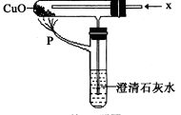
C．增大空气中氧气的含量 D．增大可燃物与空气的接触面积
- 在右图装置中通入X气体，并在管口P处点燃,实验结果澄清石灰水变浑浊，则X可以是（ ）
A．H₂ B．CO C．CO₂ D．O₂
- 下列是日常生活中的一些变化，其中属于物理变化的是（ ）
A.榨取果汁 B.米酿成醋 C.消化食物 D.剩饭变馊
- 某化学兴趣小组为测定Fe、Cu、Ag三种金属的活动性顺序设计了四种方案，每种方案所用试剂如下，其中你认为不可行的是 （ ）
A．Cu、Ag、FeSO₄溶液 B．Fe、Ag、CuSO₄溶液
C．Fe、Cu、稀盐酸、AgNO₃溶液 D．Cu、FeSO₄溶液、 AgNO₃溶液
- 下表是某城市空气质量某日公布的内容
项 目 | 空气污染指数 | 空气质量级别 | 空气质量
总悬浮颗粒 | 52 | II | 良
二氧化硫 | 7 | II | 良
二氧化氮 | 24 | II | 良
下列情况对表中三个空气质量指标不会产生影响的是（ ）。
A．用煤作燃料 B．焚烧垃圾 C．汽车排放的尾气 D．用酒精作燃料
- CO₂对生活和环境有重要影响。下列对CO₂利弊的描述中不正确的是（ ）
A．二氧化碳可以用来做灭火剂、致冷剂 B．利用固态二氧化碳可以进行人工降雨
C．温室里施用二氧化碳对植物生长不利 D．大气中二氧化碳过多会造成温室效应
- 下列有关金属和金属材料的说法不正确的是（ ）
A．铁有良好的导热性，常用来制作炊具
B．铜的化学性质不活泼，在潮湿的空气中不会生锈
C．废旧电池中汞的回收可减少对环境的污染
D．铝表面易形成致密的氧化膜可阻止铝进一步被氧化
- 下列属于一个种群的是（ ）
A.一片森林中的全部马尾松 B.一个海岛上的全部昆虫
C.一个湖泊中的全部鱼 D.一个池塘里的全部浮游生物
- 氢氧化钠在工业生产中有广泛的用途。下列有关氢氧化钠的叙述，不正确的是（ ）
A．氢氧化钠易潮解，可作某些气体的干燥剂
B．称量氢氧化钠时，应将其置于容器中，而不能直接放在纸片上
C．露置在空气中的氢氧化钠部分变质，可用滴加盐酸的方法除去杂质
D．氢氧化钠可用于造纸、纺织、制肥皂等工业中
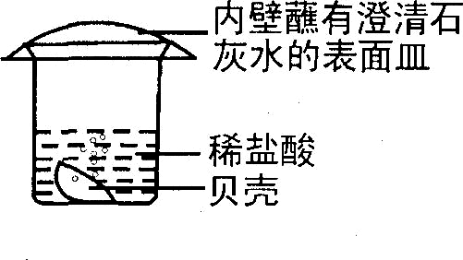
- 贝壳的主要成分是碳酸钙，小强设计了如右图的实验进行
探究，以下关于此实验现象的描述中，错误的是（ ）
A．有气泡产生 B．表面皿内壁有浑浊出现
C．贝壳逐渐溶解 D．烧杯中溶液的质量不变
- 地球同步通讯卫星绕地球一周所用的时间，跟地球自转一周的时间相同，下列说法正确的是( )。
A、以地球为参照物，卫星是静止的 B、以太阳为参照物，卫星是静止的
C、以地球为参照物，卫星是运动的 D、以地球上的树木为参照物，卫星是运动的
- 当港口的吊车把一个集装箱匀速向上吊起时，下列说法正确的是( )
- 吊车对集装箱的拉力大于集装箱的重力
- 吊车对集装箱的拉力等于集装箱的重力
- 吊车对集装箱的拉力小于集装箱的重力 D、条件不足，无法判断
- 有四个容量都为500ml的瓶子，分别装满海水、纯水、酒精和汽油，那么装的质量最多的是 （ρ海水＞ρ纯水＞ρ酒精＞ρ汽油）（ ）
A．海水 B．纯水 C．酒精 D．汽油
- 下列现象中不能用物体的惯性来解释的是 （ ）
A．铁锤的锤头有点松了，把锤柄在地面上撞击几下就又紧了
B．汽车在高速公路上行驶时驾驶员系上了安全带
C．抽水机把水从低处抽到高处 D．百米跑道终点留有一段距离
- 为了方便盲人出行，许多城市在马路的人行道上铺设了盲道（盲道上有一些凸起的很窄的平台，其截面如图所示）。那么盲人站在盲道上与站在普通人行道上相比，站在盲道上对地面的( )
A、压力较大 B、压力较小
盲道截面图
盲道截面图
C、压强较大 D、压强较小

- 家庭电路中，自动空气开关的主要作用是：（ ）
A．保证用电器的电压不变 B．保证电路的电流不变
C．保证用电器的功率不变 D．在电路发生短路时自动切断电路
- 在显微镜下观察一滴河水，发现了一些能运动的绿色小颗粒。下列哪项不能作为判断这些小颗粒是生物的依据（ ）
A．有细胞结构 B．能生长和繁殖
C．体小且绿色 D．能对刺激作出相应
- 的反应体积相同的木块、铁块都完全浸没在水中，木块会上浮，铁块要下沉，在木块没有露出水面之前，他们所受到的浮力的大小关系是（ ）
A、铁块受到的浮力大 B、木块受到的浮力大
C、一样大 D、条件不足，无法判断
- 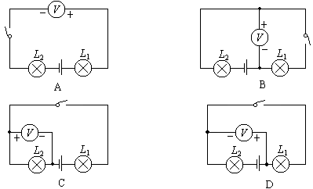下列各图中测量L₁电压的电路，正确的是（ ）

- 下图所示，相互吸引的螺线管是（ ）
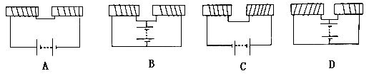
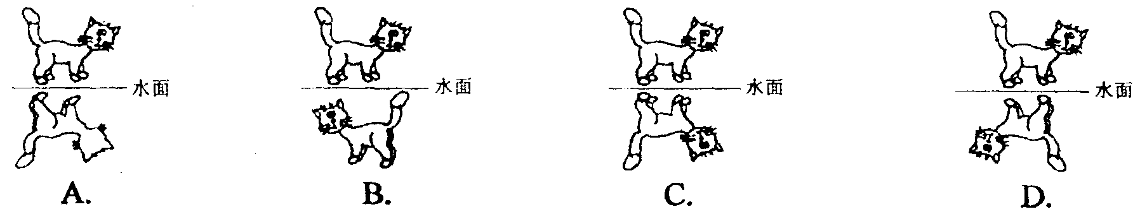
- 小猫在平静的池塘边欣赏自己在水中的像，图中正确的是（ ）

- 下面是临时装片制作的几个步骤，操作顺序正确的是（ ）
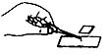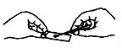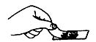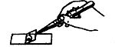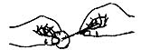
①
②
③
④
⑤
A．①②③④⑤ B．①⑤②④③ C．⑤②①③④ D．②①⑤③④
- 能保护细胞，并控制细胞与外界环境之间物质交换的是（ ）
A细胞壁 B细胞膜 C细胞质
- 在生态系统中，各种生物所需的能量都来自于（ ）
A、机械能 B、化学能 C、太阳能 D、核能

二、简答与综合
- 钛（Ti）是一种重要的航天金属材料，小明和小强到实验室探究它的金属活动性强弱。两人找到了质量相同并打磨光亮的镁、铝、铜、钛四种金属片，以及质量分数都为10％的稀硫酸和稀盐酸。
（1）为探究钛在这四种金属中的活动性强弱，你提出的假设是
_________________________________________________________________________。
（2）根据假设，两人分别设计了如下实验：
Ⅰ、小强先将镁片、钛片分别投入到200g质量分数为10％的稀盐酸中;再将铝片、铜片分别投入到200g质量分数为10％的稀硫酸中。
小强实验设计中欠妥之处是________________________________________________。
Ⅱ、小明选择四块质量相同的金属片，分别投入到200g质量分数为10％的稀硫酸中。观察到的实验现象如下：
金属 | Ti | Mg | Al | Cu
现象 | 有气泡产生，但反应缓慢 | 大量气泡产生，反应非常剧烈 | 有较多气泡产生，反应较剧烈 | 无气泡产生，无明显现象
根据小明的实验现象指出四种金属的活动性由强到弱的顺序（用元素符号表示）
_________________________________________________________________________。
写出一个你所熟悉的并与该实验相关的化学方程式
_________________________________________________________________________
- 化学反应往往伴随着一些现象发生，但CO₂与NaOH溶液的反应没有明显的现象。为了通过一些现象说明CO₂与NaOH发生了反应，某班同学分两组作了如下探究实验：
（1）第一组同学把一支收集有CO₂的试管倒立在装有饱和NaOH溶液的烧杯中（如右图所示），看到试管内液面上升。这种现象是因为试管内外产生（ ）
A．温度差 B．重力差 C．压强差 D．浮力差
（2）第二组同学从中得到启发，也设计了如下实验装置进行探究：
A现象为 ，
B现象为 ，
C现象为 。你认为以下设计能达到实验要求的是 （填序号）。
（3）同学们经过分析讨论，认为第一组的实验中产生液面上升现象的原因可能有两种。一种
是因为CO₂与溶液中的NaOH反应，消耗了CO₂，你认为另一种原因是 。
（4）为了进一步证实CO₂与NaOH溶液已经发生了反应,他们设计了如下方案:取上述实验后的溶液,第一组同学滴加 ,现象为 ； 第二组同学滴
加 ,现象为 。他们虽然看到的现象不同,但都可以证实CO₂与NaOH溶液已经发生了反应。
- 下图I是实验室“制取氢气并还原氧化铜实验”的简易装置，其中铜制燃烧匙可以在试管M中上下移动，虚线框中的装置需从图Ⅱ中选取。图Ⅱ中的细铜丝一端绕成螺旋状，先在酒精灯火焰上加热，变黑后再迅速地伸到制得的氢气中。请回答下列问题：
(1)在图I中，试管M内的液体应选用 ，该反应的化学方程式为 。
(2)在图工的虚线框中，应选用图Ⅱ中的 ③ (填
“A”或“B”)装置，该装置中发生反应的化学方程
式为 。
(3)上述制氢气的方法与锌粒直接加入试管中相
比，其主要优点是 。
- 某研究性学习小组想测量铅笔芯的电阻，他们用了右图所示的器材进行实验。请问：
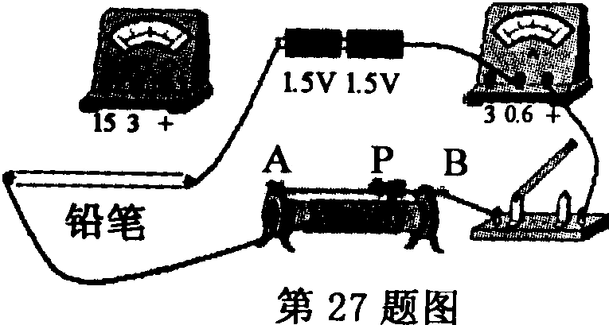
(1)从图中可知他们是用 法测量铅笔芯的电阻；
(2)请你将电压表正确连接在答题卷相应的实物图中；
(3)闭合开关后，滑动变阻器的滑动触头P向A端移动
过程中，电流表的读数将如何变化? (选填 “变大”、“变小”或“不变”)。
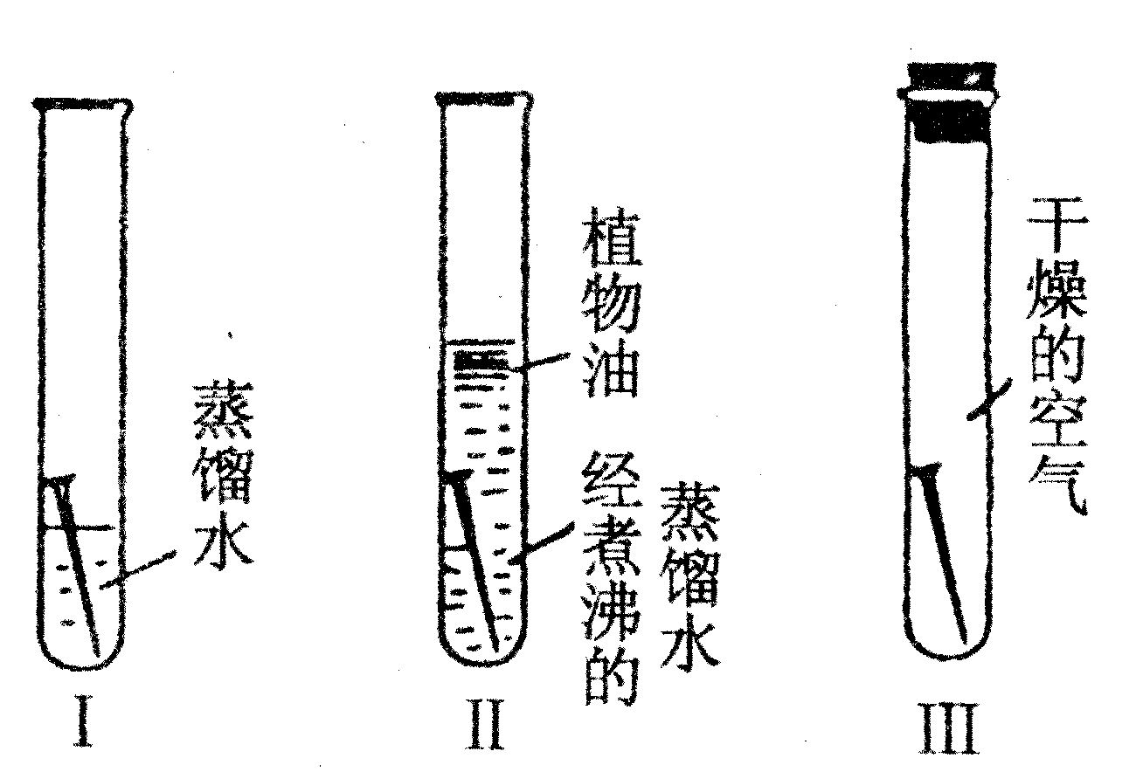
- 为探究铁锈蚀的原因，某学习小组进行了如下实验：将三枚无锈铁钉分别放入三支试管中（如图），数天后，只有试管I中的铁钉在水面处生锈，其它两支试管中的铁钉没有发生变化。请回答下列问题：
（1）铁制品锈蚀的条件是什么？铁制品一旦生锈可用什么化学试剂除锈？
（2）如何防止铁制品生锈？（至少写出2种方法）
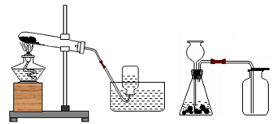
如图是两套实验室常用的气体制取装置。请回答：
甲
乙
（1）实验室用稀盐酸和石灰石制取二氧化碳时，应采
用 装置；若实验室用加热无水醋酸钠和碱石灰
固体混合物来制取甲烷时，应采用 装置。
（2）如果用73克溶质质量分数为10%的稀盐]酸和足
量石灰石反应制取二氧化碳，其化学方程式为：
CaCO₃＋2HCl＝CaCl₂＋H₂O＋CO₂↑。
求：①反应前稀盐酸中氯化氢的质量是 克。
②反应后生成的二氧化碳的质量（要求列式计算）。

- 下图是太阳能汽车。太阳光照射到这辆车电池板上的辐射总功率为8×10³ W，在晴朗的天气，电池板对着太阳时产生的电压为160V，并对车上的电动机提供10A的电流。问：
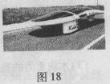
(1)在这种情况下电动机消耗的电功率是多大?
(2)太阳能电池将太阳能转化为电能的效率是多少?
(3)你认为太阳能汽车与我们现在使用的汽车相比，有什么优点?

- 李明同学经常骑自行车上学，他从家骑车到学校的路程为3.6千米。某一天早晨，李明同学上学前称得人与书包总重为600牛顿，自行车重为300牛顿，7点30分他从家里出发，以6米/秒的速度匀速骑车到学校，在骑车过程中受到的阻力恒为50牛顿。求：
- 从家骑车到学校的过程中，李明克服阻力做功为多少焦耳？
- 功率为多少瓦特？

